1)Ayşe öğretmen öğrencilerinden organ bağışının önemini anlatan slogan istemiştir. Siz olsaydınız slogana ne yazardınız? Aşağıya yazınız. (5P)

2)Aşağıdaki cümlelerin başına doğruysa “D” yanlışsa “Y” yazınız. (10P)
(....) Sesin yayılabilmesi için maddesel ortama ihtiyaç vardır. (....) Alt deride damar bulunmaz.
(....) Dil sıvı içerisinde çözünen maddeleri algılayabilir.
(....) Kandaki şeker miktarını azaltan hormon glukagondur.
(....) İç salgı bezlerinden salgılanan hormonlar kan yoluyla taşınır.
(....) Beyinciği hasar gören birisi dengede durabilir. (....) Gözde ters görüntünün oluştuğu yere sarı benek denir. (....) Adrenalin hormonu heyecan, korku gibi durumlarda salgılanır. (....) Tahta kaşık ısıyı iyi iletir.
(....) Geçmişte olan her şeyi beyin sayesinde hatırlarız.

3)
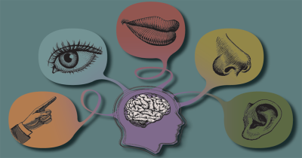

Yukarıdaki resme göre aşağıdakilerden hangisi söylenebilir? (5P)
A)Duyu organları beyin tarafından kontrol edilir.
B)Beyin görevlerinden biri sistemlerin kontrolüdür.
C)Deri beyine bağlıdır.
D)Duyu organları 5 tanedir.

4)
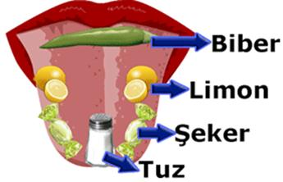
Yukarıdaki resme göre dilin tat alma bölümleri yanlış verilmiştir. Hangi iki tat değiştirilirse yerlerin tamamı doğru olur?(5P)
A) Limon-Şeker B) Tuz-Biber
C) Şeker-Tuz D) Biber-Limon
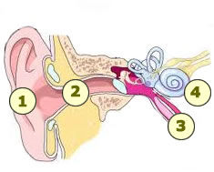

Kulak zarının basıncını dengeleyen kanal yukarıdaki şemada kaç numara ile gösterilmiştir? (5P)
A)1 B)2
C)3 D)4

6)
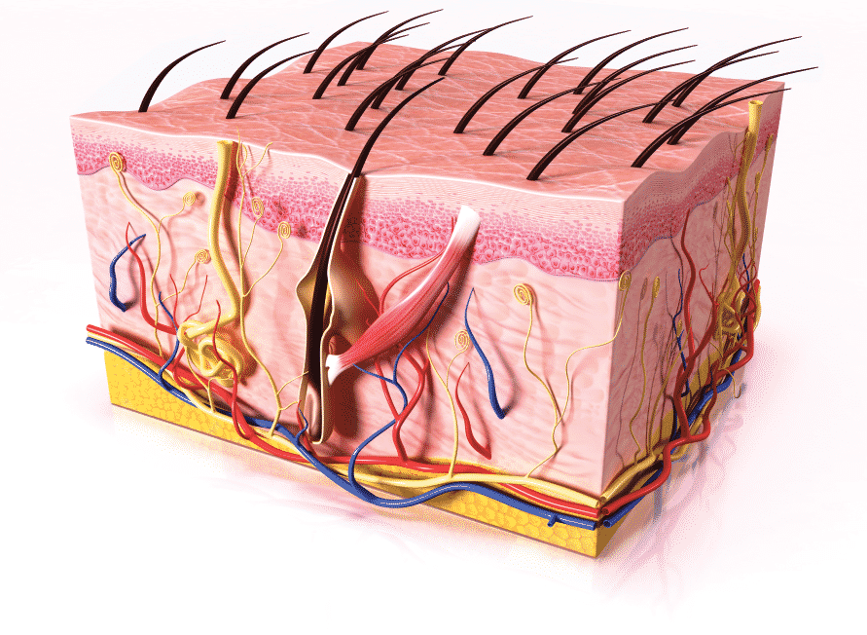
Aşağıdakilerden hangisi alt deride bulunmaz(5P)
A) Ölü hücreler B)Ter bezleri
C) Kıl kökü D) Damarlar

7)
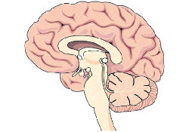

Yukarıda verilen merkezi sinir sistemi elemanları-nın isimlerini gösterilen okların başına belirtiniz.
(12P)

8) Mehmet doktor hasta bir kuşun ameliyat ile beyinciğini almıştır. Kuşun beyinciği hasarlı olduğuna göre Mehmet doktor kuşun hangi eylemi yapamadığını kanıtlayabilir? (5P)
A) Yemek yiyemediğini.
B) Uzağı göremediğini.
C) Hafıza kaybının olduğunu.
D) Dengeli uçamadığını.

9) Aşağıda göz kusurlarının tedavi yöntemleri ve-rilmiştir. Buna göre hangisinin tedavisi yanlıştır? (4P)
A) Şaşılık ------ Tedavisi yoktur.
B) Miyopluk ------- Kalın kenarlı mercekle düzeltilir.
C) Hipermetropluk ------- İnce kenarlı mercekle düzeltilir.
D) Astigmatizm ----- Silindirik mercekle düzeltilir.

10) Aşağıdaki boşluğa ergenlik döneminin sağlıklı geçmesi için yapılması gereken 5 madde yazınız. (10P)

11) Aşağıdaki eşleştirmeyi doğru bularak son çıkışa ulaşın. (Bulduğunuz cevabı yuvarlak içine alın.)(5P)

Hipofiz
Kimyasal bezi
değişimde
ekilidir.
Tiroit
bezi

12) Sesi inceleyen bilim dalıdır. (10P)

A_ _ _ _ _ K

13) Aşağıdakilerden hangisi bir madde ısı alırken gözlenilebilecek olaylardan değildir?(4P)
A) Madde düzensiz bir hal alır.
B) Tanecikler arasındaki boşluk azalır.
C) Madde sıvı hal ya da gaz olabilir
D) Maddenin buharlaşma ihtimali vardır.

14) İçi eşya dolu bir oda ile içi boş olan oda sesin yayılması ile ilgili karşılaştırılacak olsa ses hangisinde yankı yapar? Neden? Cevabınızı aşağıya yazınız. (10P)
................................................................................................................................................................................................................................................................................................................

https://www.sorubak.com

15) Ömer, öğretmeninin verdiği projeyi doğru bir şekilde hazırlamıştır. Projesinin konusu güneş tutulması olan Ömer, güneşi el feneri, dünyayı futbol topu, ayı ise pinpon topu olarak kullanacaktır. Buna göre Ömer’in hazırladığı şekil aşağıdakilerden hangisidir? (4P)
A)

B)

C)

D)

Not: Sınav süresi 40 dakikadır. Başarılar...

Fen Bilimleri Öğretmeni
..................................

